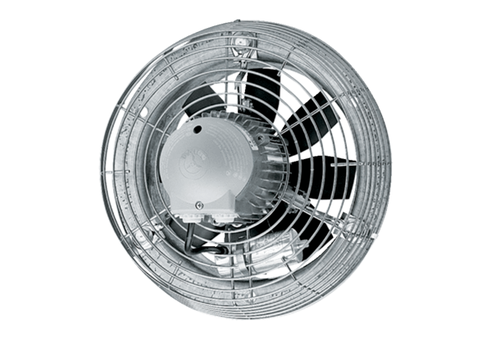Axial-Wandventilator DZS 50/6 BVerpackungseinheit: 1 StückSortiment: C
Artikelnummer: 0094.0027Hersteller: MAICO

